**LIKOVNA KULTURA** 15.5.2020.

Danas ćemo upoznati što je to krasopis ili kaligrafija.

Krasopis ili kaligrafija je [umjetnost](https://hr.wikipedia.org/wiki/Umjetnost)  lijepog pisanja rukom uz pomoć [pera](https://hr.wikipedia.org/wiki/Pero), [kista](https://hr.wikipedia.org/wiki/Kist), tinte ili nekog drugog pribora za pisanje. Osoba koja se bavi krasopisom zove se krasopisac ili kaligraf. U starim kulturama, posebni su se ljudi (pisari) cijeli život bavili samo pisanjem. Tako je nastala kaligrafija. Iako označava jednu od najstarijih formi komuniciranja, pronašla je svoje mjesto u modernom društvu.

Od početka čovjekove pisane komunikacije, do danas, postojale su različite vrste pisma: slikovno, pojmovno, slogovno, alfabet. S vremenom se sve veći broj ljudi počeo opismenjavati, polaziti škole, a pismo je postajalo sve jednostavnije. Nakon pronalaska Gutenbergova tiskarskog stroja počele su se tiskati knjige i broj krasopisaca se smanjivao. U današnje digitalizirano doba ljudi uglavnom pišu na računalu no ipak pisanje rukom nije izgubilo čaroliju. Veličina i oblik slova pa i kut pod kojim pišemo govori nam mnogo o osobi koja je napisala pismo. Krasopis govori da smo se jako trudili, pazili smo na točnost, jasnoću i urednost, pokazujući da nam je stalo do osobe kojoj pišemo.

Mi ćemo danas vježbati krasopis ili kaligrafiju.

Pribor koji će vam biti potreban za rad je list papira, može A4 format, veličina lista iz bilježnice (ili neki drugi list papira),olovka, crni tuš, tempera, flomaster…Prvo ćete na papiru olovkom lagano skicirati slova, tako da budu pisana kaligrafskom abecedom, U radu se koristite različitim vrstama točaka i crta, prema toku i karakteru: deblja, tanja, ravna,zakrivljena…Prva slova možete ukrasiti po volji i obojiti vodenom bojom,temperom, flomasterom ( ovisi o tome kojim likovno-tehničkim sredstvima raspolažete).

Krasopisom ćete napisati svoje ime i grad u kojem živite. Ako netko želi, može napisati jednu rečenicu, po želji – neku lijepu misao, …

„Kitite“ slova i budite maštoviti. Koristite različita likovno-tehnička sredstva (olovka, tuš, drvene bojice, flomasteri, vodene boje,…), ono s čime raspolažeš kod kuće.

Svoj rad pošalji mi do petka, 22.5.2020.

Možete pogledati i ova dva videa o lijepom pisanju.

<https://www.youtube.com/watch?v=ayesQcPSOwo>

<https://www.youtube.com/watch?v=b8WEVc7EMYw>

Možeš pogledati reprizu Škole na trećem i to ti može pomoći u radu:

<https://uciteljihr-my.sharepoint.com/:p:/g/personal/nastava_na_daljinu_ucitelji_hr/EXr3Kvd3IcRFiaoDd55S1zoBXlsCq-myWnv7APZiHu8eAQ?e=GDa8AK> (prezentacija 21- 29).

Evo nešto o pismu kroz povijest:

-slikovno pismo 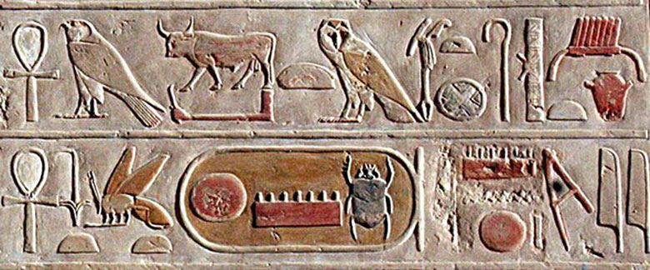

- hijeroglifi 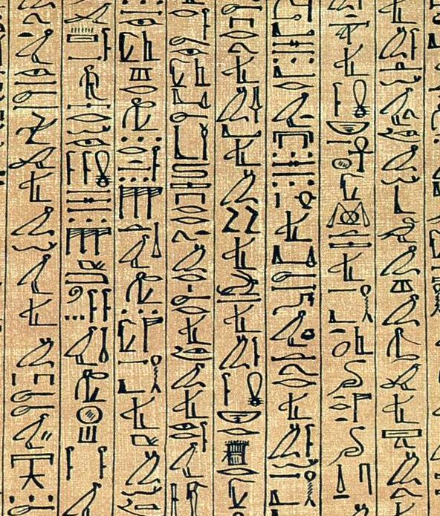

-glagoljica ( RB - HJ str. 103.)

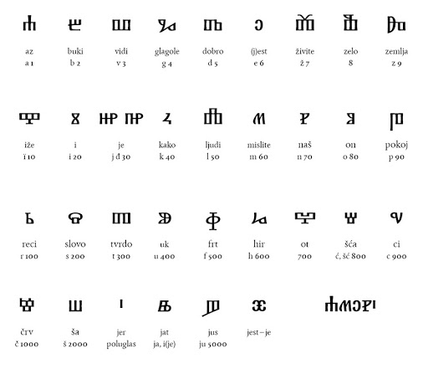

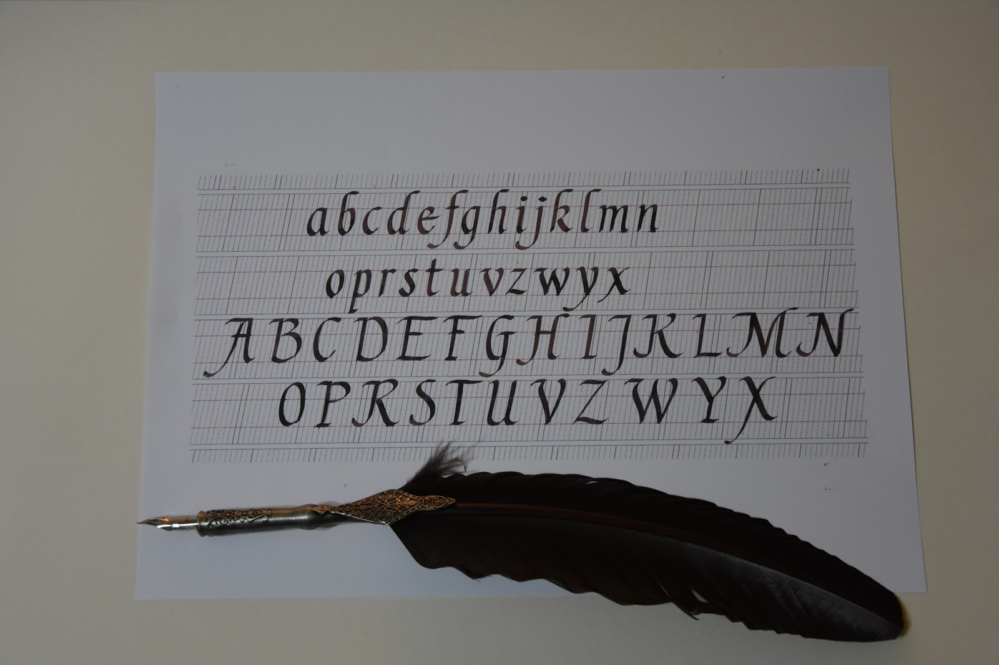

- kaligrafija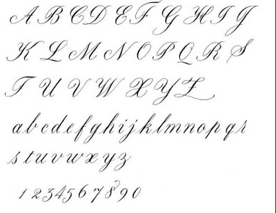

**SRO**

Danas je Međunarodni dan obitelji. On se slavi 15.svibnja.

Svi znate koliko nam je obitelj važna. Svaki član obitelji ima svoja prava, ali i dužnosti. Čovjek je društveno biće i zato živi u zajednici. Postoje različite obitelji – obitelji male i velike, …

Vi danas, zajedno sa svim članovima svoje obitelji proslavite Međunarodni dan obitelji. Družite se, odigrajte zajednički neku društvenu igru, prošetajte , pogledajte neki film ili …

Budite ljubazni i pažljivi prema svojim članovima obitelji. Učinite nešto lijepo za svoju obitelj.

**HRVATSKI JEZIK**

Pažljivo pročitajte tekst.

Zatim krenite rješavati zadatke. Pažljivo čitajte zadatke i odgovore potražite u tekstu. Pazite na poštivanje pravopisne norme (veliko slovo u rečenici, rečenični znak na kraju rečenice, skupovi IJE, JE, E, I, glasovi/slova Č, Ć, DŽ, Đ,...).

Ne žuri! Tekst pročitaj više puta. Čitaj i svoje odgovore. **Sretno!**

RŠČ – razumijem što čitam pošaljite mi na pregled do kraja današnjega dana (petak, 15.5.2020).